Diode
schwarzer Ring

Schaltzeichen Silizium - Diode

Eine Diode ist ein elektronisches Ventil. Der Strom kann nur in eine Richtung fließen. Aus diesem Grund gibt es einen schwarzen Ring auf einer Seite der Diode.
- Zu welchem Pol muss dieser Ring zeigen, damit der Strom fließen kann? Baue dazu die Diode in einen Stromkreis mit einer Batterie und einer Glühlampe ein.
Vorsicht: Je nach Glühlampe kann die Diode sehr heiß werden.
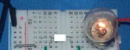
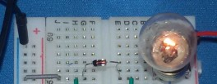
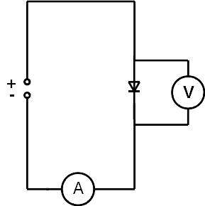
Diode Ring: Richtung Minuspol

- Nimm die U-I-Kennlinie einer Diode auf. 1N4148

Fotos und Zeichnungen: U.v. Harten, 02.2019

